自主盛餐观察记录
- 谈话导入
提问：你们知道到了中班我们怎么盛餐吗？
过渡：我们一起来看一看视频中的小朋友是怎么盛餐的。
（二）播放盛餐路线视频
提问：他盛餐的路线是什么样的，从哪里走到哪里，他们是怎么样盛餐的？盛完之后又是怎么回到座位上的？
（三）聚焦问题，幼儿对于这种新的进餐方式很感兴趣，但也存在很多问题，老师通过谈话，让幼儿自己发现问题。
问题一：
餐车上太脏，有很多米粒和菜，我勺子的方法不对，盛饭动作不熟练。
聚餐问题之后，老师组织幼儿进行了讨论会，一起寻找问题解决的办法，小朋友们以小组为单位讨论，最后大家一起交流最好的解决办法。
小组表征：
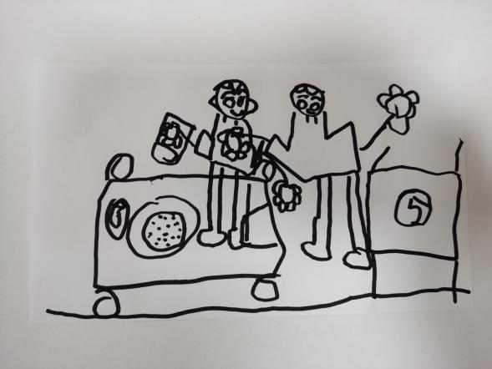
解决办法一：以小组为单位，排好队，一个一个盛，不拥挤。
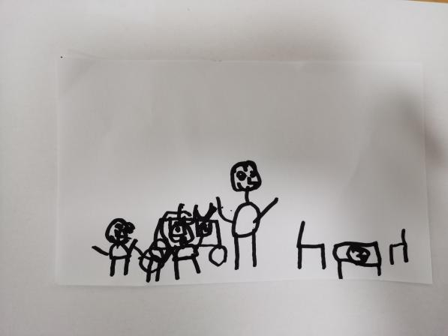
解决办法二：正确的拿勺子，不要盛太多，吃多少，盛多少。
教师支持：
- 进餐的礼仪（桌面卫生、盛餐时不讲话、勺子的使用）
- 进餐的流程，需要老师时刻关注。（正确握勺的方法）

3、家园共育：幼儿自主盛餐的照片分享给家长，学习握勺的方法。
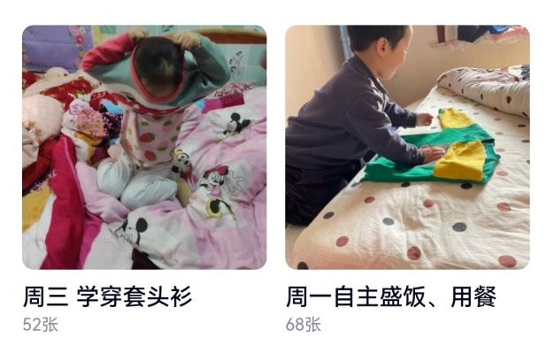
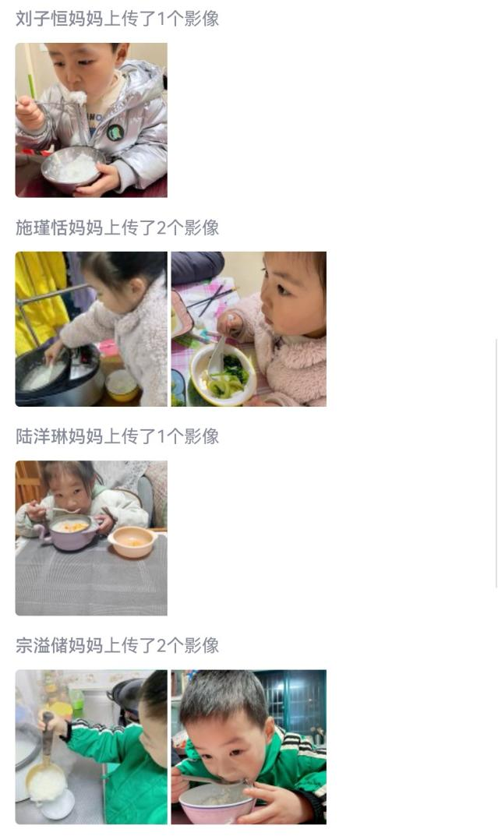
实施过程：在使用工具的过程中，宗溢储小朋友刚开始是这样拿饭勺的。
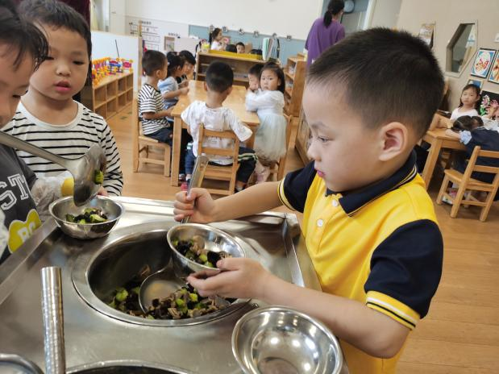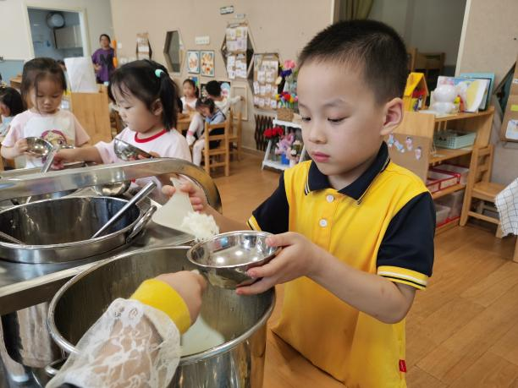
他的手直接抓住汤勺，在盛的过程中，只盛到一点汤汤水水，而且还会溅出来在餐车上，因为他握的方式不对，所以导致盛不到菜，并且会洒出来。基于这种情况，我们立即做出了整改。
改进措施：
1、我们发现，长勺盛餐很困难，非常笨重，第二天我们换来了几把短勺，短勺很轻便，加快了盛餐的速度。
2、我们进行一对一指导，教幼儿如何正确握勺的方式，大拇指朝上，其余四个手指在饭勺下面，将汤勺放下去，从下往上盛。这样下来米粒掉在餐车上的现象也随之减少。
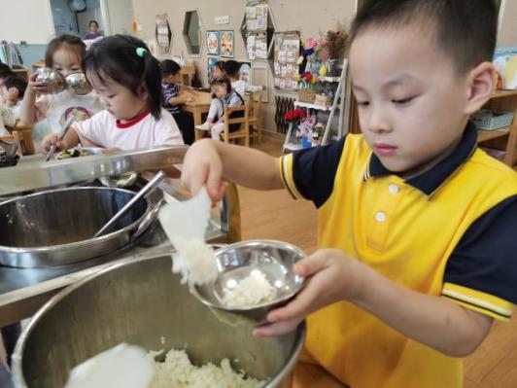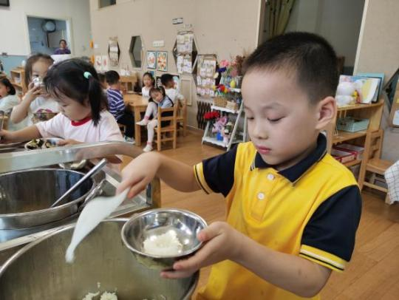
在几次练习之后，宗溢储能够一次成功，将米饭和菜一次盛到位。

